TRADICIONALNI SLOVENSKI ZAJTRK
Vsak tretji petek v novembru v osnovnih šolah in vrtcih obeležujemo Dan slovenske hrane z vseslovenskim projektom Tradicionalni slovenski zajtrk, ki letos poteka že 11. leto zapored. Pobudnik projekta je Čebelarska zveza Slovenije. Letošnji slogan je ZAJTRK S SADJEM – SUPER DAN, potekal pa je v petek, 19. novembra. Zajtrk je najpomembnejši obrok, saj zagotovi energijo za umsko in fizično delo, zmanjša tveganja kroničnih obolenj, pomaga vzdrževati telesno težo in poskrbi za boljšo rast in razvoj telesa.
S projektom želimo ljudi seznaniti o pomenu zajtrka, pomenu in prednostih lokalno pridelanih živil, ki so pridelana oziroma predelana v Sloveniji, poudariti pomen kmetijstva in čebelarstva za predelavo hrane, in njenem vplivu na okolje ter na splošno ozaveščati mlade o pomenu zdravega načina življenja, vključno s pomenom gibanja in izvajanja športnih aktivnosti.
Tradicionalna živila, ki so sestavni del zdravega zajtrka, so kruh iz polnovredne, temne moke, maslo, med, mleko in jabolko lokalnih pridelovalcev.
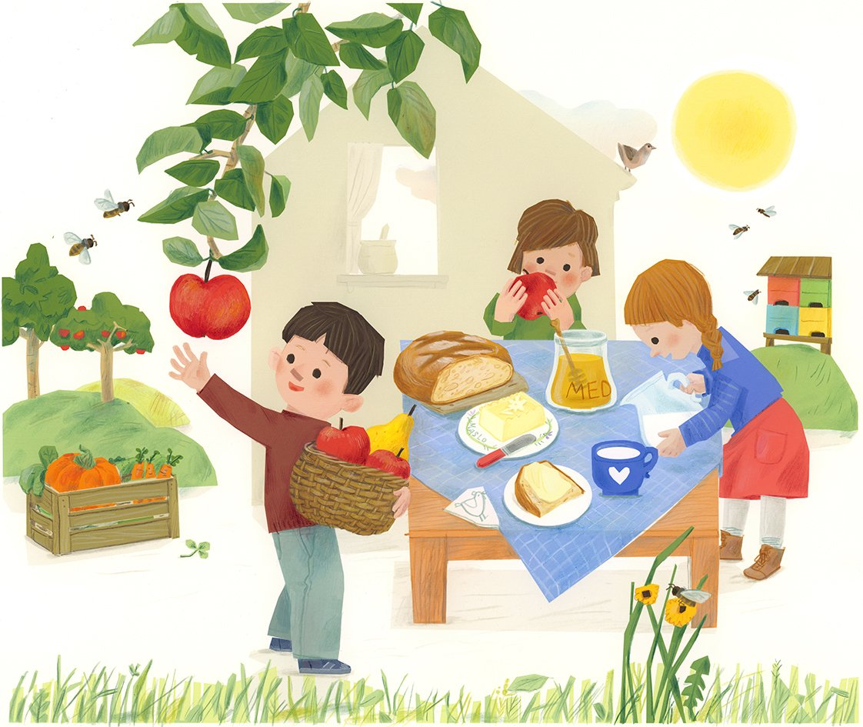
Prednosti lokalno pridelane hrane so SVEŽINA, VARNOST IN DOMAČ OKUS, saj je domača hrana obrana kasneje kot hrana, ki ima pred sabo dolgo pot, preden pride na trgovinske police, zato ponavadi vsebuje manj konzervansov, ki bi bili drugače potrebni za njeno skladiščenje. Vsa hrana je tudi podvržena strogim kontrolnim sistemom od vil do vilic. Z uživanjem lokalno pridelane hrane hkrati vzpodbujamo domače kmete, ohranjamo izgled podeželja in podpiramo domača delovna mesta.
Z vsebinami in pomenom Tradicionalnega slovenskega zajtrka smo se srečevali in seznanjali že ves teden. V torek, 16. novembra, smo imeli v šoli tudi tradicionalno slovensko kosilo, in sicer kislo zelje z matevžem in pečenico, v petek, 19. novembra, pa smo se tako kot vsi slovenski osnovnošolci dodobra najedli dobrot slovenskega tradicionalnega zajtrka in tako na zdrav način začeli dan. Učenci nižjih razredov so na harmoniko zaigrali pesem čebelar ter ob njej ubrano zapeli.

šestošolci

